**День дагестанской культуры и языков.**

**Ведущая 1:**Добрый день дорогие друзья! Сегодня в нашем зале проводится праздник дагестанской культуры и языков. День дагестанской культуры и языков отмечается ежегодно, 21 октября.

**Ведущая 2:** Дагестан — республика в составе Российской Федерации, расположен в юго-восточной части Северного Кавказа, вдоль побережья Каспийского моря. Слово [Дагестан](https://infourok.ru/go.html?href=http%3A%2F%2Fdic.academic.ru%2Fdic.nsf%2Fenc_geo%2F1552%2F%D0%94%D0%B0%D0%B3%D0%B5%D1%81%D1%82%D0%B0%D0%BD) известно с XVII века и означает**«горная страна»**, потому что большую часть республики занимают горы.

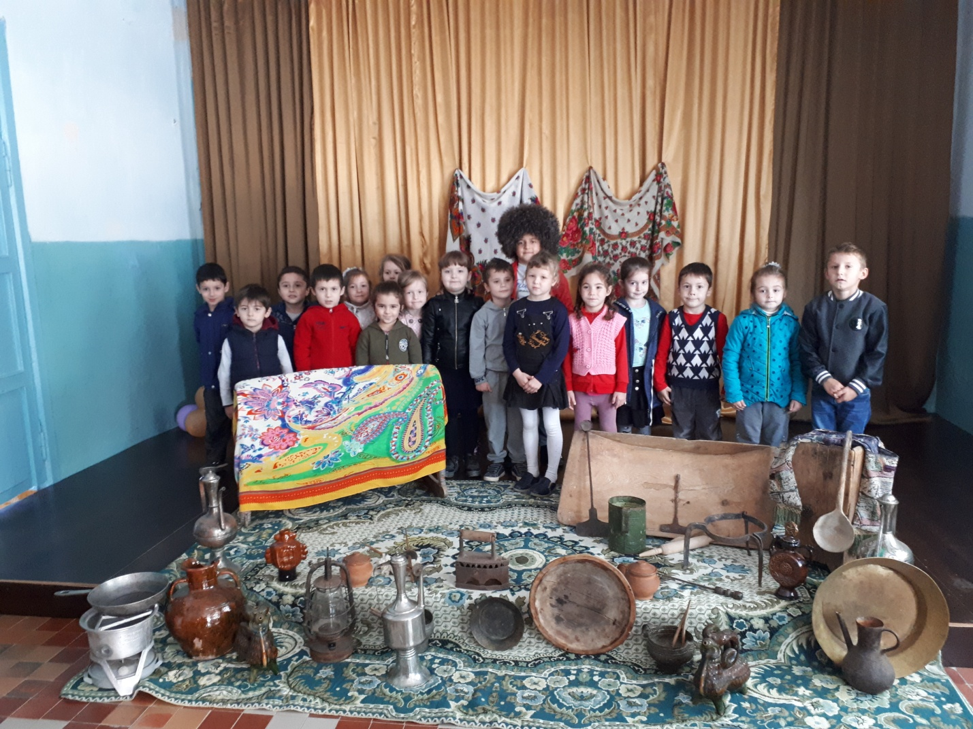

**Чтец:1** Мой Дагестан, красив ты, право!  
Горами ловишь облака  
А горы — старцы, величаво  
Любуются тобою с высока.  
Да, Дагестан, ты не в сравненье,  
Прекрасен Каспием своим,  
А Каспий, седопенный как виденье  
Нередко в мыслях предстаёт  
Пред образом моим.  
А рек бурлящих, хладные лучи,  
Что рассекают, словно вены,  
Тот Дагестан, где бьют ключи  
Живой воды несущей жизни гены.  
Да! Тут нечего сказать,  
Земли нет в мире лучше,  
Чем та Земля, что вечно будет ждать  
Своих сынов, отдавших жизнь за лучшее.

**Ведущая 1:**Дагестан – республика с древнейшей историей и богатейшей самобытной культурой. Не пером написана история горских народов - она написана кинжалами, серпами, копытами коней, надмогильными памятниками.

**Ведущая 2 .** Дагестан находился на пересечении торговых путей из Азии в Европу. Эти места видели конницы Александра Македонского, арабских и иранских завоевателей. Однако гордый горский народ научился себя защищать. В средние века Дагестан представлял собой множество самостоятельных княжеств. В это время и начинается постепенный процесс образования Дагестана как единого целого.

**Ведущая 1:**

Сегодня Республика Дагестан как драгоценный камень на карте России. Неприступные горные вершины – рай для любителей альпинизма и экстрима, старинные крепости, древние храмы, ласковое Каспийское море – самое большое в мире озеро все это Дагестан!

**Ведущий 2:** Дагестан самая многонациональная республика не только в России, но и в мире.

Во многих аулах известна сказка о всаднике, который когда-то, в незапамятные времена, разъезжал по миру с мешком, в котором были разные языки. Всадник раздавал разным народам земли разные языки. Когда всадник появился на Кавказе, он разорвал свой мешок об одну из неприступных скал Дагестана. Языки рассыпались по горам, и все перемешалось. Вот почему в Дагестане так много языков.

**Ведущий 1:** Один горец влюбился в красивую девушку. Решил написать ей три заветных слова: "Я тебя люблю”, — но не в письме, а там, где девушка ходит и где она могла бы увидеть его признание: на скале, на тропинке к роднику, на стене ее дома, на своем пандуре. И в этом не было бы беды. Но взбрело влюбленному в голову написать эти три слова на всех языках, которые только есть в Дагестане. С этой целью он вышел в путь. Он думал, что путешествие его будет недолгим, но оказалось, что в каждом ауле эти слова говорят по-своему.

Дие мун йокьула (аварский).

Заз вун к1анда (лезгинский).

Ттун ина ччай бура (лакский).

ХІу наб ригулра (даргинский).

Мен сени сюемен (кумыкский).

Узуз уву ккундузуз (табасаранский).

Ме туьре хосденуьм (татский).

А там еще ботлихцы, чохцы, цумадинцы, цунтинцы...

Говорят, до сих пор все бродит по горам этот влюбленный, давно вышла замуж его возлюбленная, давно состарилась, а наш рыцарь все пишет свои слова.

— Не знаешь ли, как по-вашему сказать: "Я тебя люблю”? — спросил старик у юноши.

Тогда юноша обнял стоявшую рядом с ним девушку и ответил:

— Вот так говорят о любви на моем языке.

**Песня на авар.яз**

**Ведущий 2:** Дагестан самая многонациональная республика не только в России, но и в мире.

Старики рассказывают такую легенду:

*Ехал по земле посланник аллаха на муле и раздавал из огромного хурджуна всем народам их языки. Китайцам дал китайский язык. Побывал у арабов и дал им арабский язык. Грекам дал греческий, русским — русский, французам — французский. Разные были языки: один певучий, другой твердый, третий красочный, четвертый нежный. Народы радовались такому дару и тотчас начинали говорить, каждый на своем языке. Благодаря своим языкам люди лучше узнавали друг друга, а народ лучше узнавал другой, соседний народ.*

*Вот доехал на своем муле этот человек до нашего Дагестана. Только что он вручил язык грузинам, на котором потом напишет Шота Руставели свою поэму, только что облагодетельствовал осетин их осетинским языком, на котором будет писать Коста Хетагуров. Дошла очередь и до нас.*

*Но случилось так, что в горах Дагестана в тот день гуляла снежная буря. Снег крутился в ущельях и поднимался до неба, ничего не было видно — ни дорог, ни жилья.— Нет, — сказал раздаватель языков, у которого уже и усы начали леденеть, — не буду я карабкаться по этим скалам, да еще в такую погоду.*

*Взял он свой хурджун, в котором на дне лежали еще пригоршни две нерозданных языков, да и высыпал все языки на наши горы.*

— *Берите кто какой хочет, — сказал он и возвратился к Аллаху.*

*Высыпанные языки подхватила буря, начала носить и метать по ущельям и скалам. Но тут выскочили из своих домов все дагестанцы. Торопясь и отталкивая друг друга, побежали они навстречу благодатному золотому дождю, которого ждали тысячелетиями. Начали хватать, собирать драгоценные зерна, кому какое досталось. Каждый тогда раздобыл себе свой родной язык. Убежали горцы со своей добычей в сакли дожидаться, пока не кончится буря.*

*Утром встают: на земле солнышко, снега как не бывало. Глядят — гора! Теперь это уже — «гора». Ее можно назвать по имени. Глядят — море! Теперь это уже — «море». Его можно назвать по имени. Все, что ни попадается на глаза, все можно теперь называть. Радость какая! Вот — хлеб, вот — мама, вот — сакля, вот — очаг, вот — сын, вот — сосед, вот — люди.*

*Высыпали все люди на улицу, крикнули хором: «Гора!» Слышат — получилось у всех по-разному. Крикнули хором: «Море!» Получилось у всех по-разному. Так и пошли с тех пор аварцы, лезгины, даргинцы, кумыки, таты, лакцы... А все это с тех пор называется Дагестан.*

**Ведущий 1 :**На протяжении многих веков народы Дагестана живут по обычаям предков – адатам. Они имеют силу закона и представляют огромный нравственный потенциал, объединяя и консолидируя все живущие в Дагестане народы.

Особая их ценность в том, что в них заключен обобщенный, испытанный временем многовековой опыт.

Нравственным стержнем дагестанцев выступают совесть, достоинство, мужество и честь. Лишится их для  дагестанца означало потерять больше, чем жизнь.

**Богатство потеряешь - не беда**

**Все снова восстановишь**

**Честь потеряешь - это навсегда**

**Честь снова не найдешь.**

**Ведущая2 : О**бщественная и семейная жизнь Дагестанского народа с давних времен основывалась на уважении и почитании старших. Старики были хранителями знаний, навыков и опыта, выработанных предыдущими поколениями.

**Ведущая 1:**Главная ценность и гордость Северного Кавказа – это, безусловно, люди. Кавказ славится известными на весь мир спортсменами, деятелями искусств, учёными и политиками.

Расул Гамзатов. Уроженец аула Цада Хунзахского района Дагестана. Знаменитый аварский поэт, писатель, публицист, политический деятель. Народный поэт Дагестанской АССР, Герой Социалистического Труда, Лауреат Ленинской и Сталинской премии.

**Чтец:2** Когда я, объездивший множество стран,  
Усталый, с дороги домой воротился,  
Склонясь надо мною, спросил Дагестан:  
«Не край ли далекий тебе полюбился?»

На гору взошел я и с той высоты,  
Всей грудью вздохнув, Дагестану ответил:  
«Немало краев повидал я, но ты  
По-прежнему самый любимый на свете.

**Ведущая 2**: Знаете ли вы, что Дагестан – регион с самой большой плотностью олимпийских чемпионов на квадратный километр в мире? Здесь к спорту относятся с большим почтением.

Вольная борьба , силовые виды спорта принесли Дагестану признание на мировой арене.

. 

**Песня Попури**

**Танец лезгинка – отголосок древних языческих ритуалов, одним из основных элементов которого был образ орла.** Лезги – Орел. Так что слово лезгинка можно перевести как танец орла. Поэтому каждый горец обязан с детства учится лезгинке и показать в ней свою стать и мужественность.

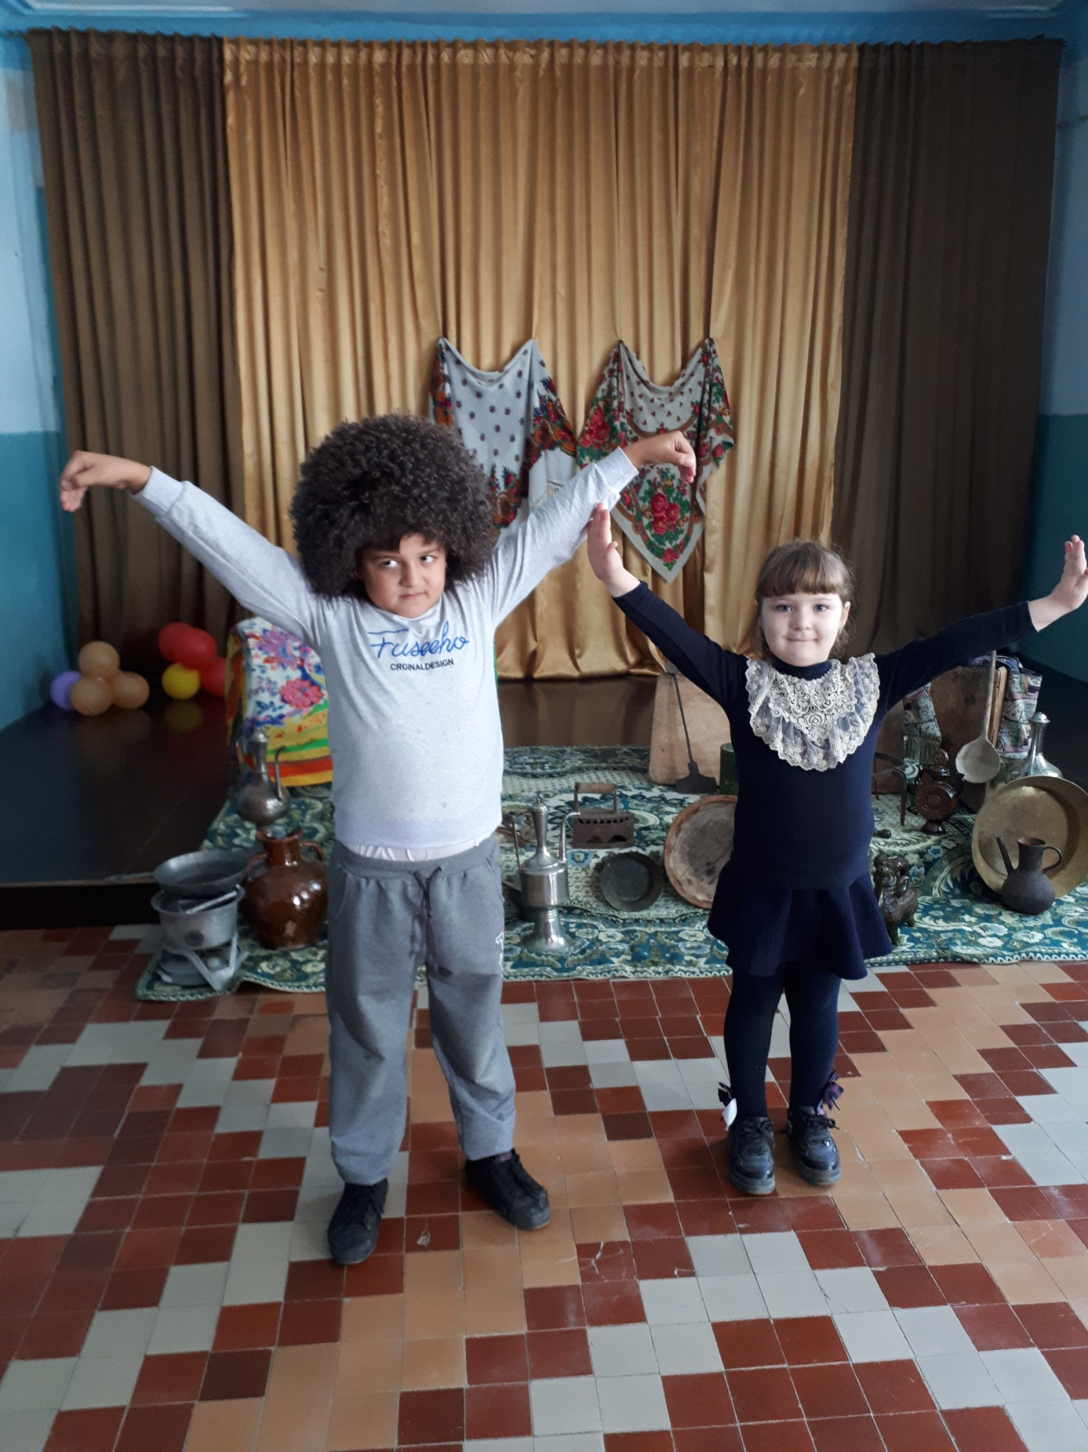

**Ведущий 1 :** Из древних традиций горцев, пожалуй, больше всего поражает впервые посетившего Дагестан человека обычай гостеприимства. Дагестанские пословицы гласят: «Да не придет такой день, чтобы в дом не пришел гость!» По издавна сложившимся обычаям каждый горец считал за честь достойно принять гостя в любое время дня и ночи. У дагестанцев существовал такой обычай: когда садились обедать или ужинать, еду делили поровну между членами семьи и отделяли лишнюю порцию на случай, если вдруг придет запоздалый гость. Гость ни в чем не должен нуждаться – таков неписаный обычай горцев. Учитывая, что путник мог в дороге промокнуть или простыть, во многих горских домах держали шубы, предназначенные для гостей.Горец никогда не выпустит гостя из дома с пустыми хурджинами. В них он кладет хлеб, мясо, сыр, какой-нибудь подарок. В Лакском районе перед уходом гостя ставили у крыльца кувшин с родниковой водой, что означало: «Пусть дорога будет счастливой, пусть в пути гость не испытает жажды».